**«ЗАИМСТВОВАННЫЙ»**

**Источник эскиза:** БАЗА ПРОЕКТОВ /Ка‑28/ Эскизы и Pic / ITS_RR_LM3/D5/T8

**Шифр:**ITS_RR_Ka-28_LM3_D5_T8_IQ4_P9

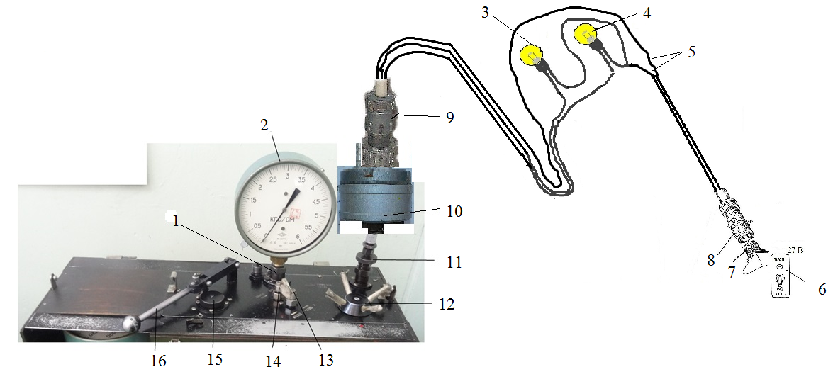

1 – держатель контрольного манометра; 2 – контрольный манометр; 3, 4 – контрольные лампы; 5 – соединительный жгут; 6 – выключатель источника питания 27 В; 7 – розетка источника питания 27 В; 8 – штепсельная вилка; 9 – штепсельная вилка сигнализатора давления; 10 – сигнализатор давления СД‑29А; 11 – держатель проверяемого сигнализатора давления; 12 – маховичок плунжера; 13, 14 – ручки кранов; 15 – пробка с фильтром; 16 – ручка насоса.

Рисунок 1 – Проверка основной погрешности срабатывания сигнализатора СД‑3ТУ с использованием ГУПМ‑300

Преподаватель Отдела УТС _________________________________________ Никитин В.А.

Инженер ОТК_________________________________________________________________

ФИО, подпись